個人電腦預防WannaCry勒索病毒設定步驟
- 若您電腦開機後未出現下方畫面，則表示您電腦並未中毒，請依下列指示做好防範動作；
(如果您的電腦開機後出現下方畫面，請立即關機並拔除網路線之後通報計中網路組)
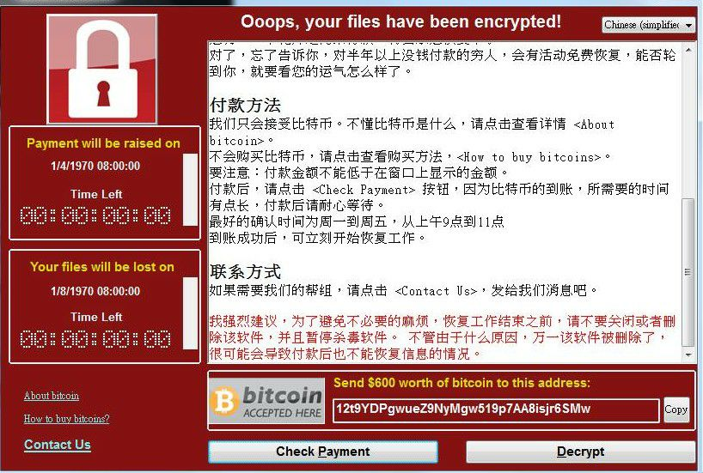
◎ 防範三步驟:
一、離線備份
二、為電腦做好個人防護(封鎖連接埠445與139)
三、修補漏洞 (以下步驟以Win7系統為例)

步驟一 離線備份 :
首先請拔除電腦的 網路線或關掉 Wi-fi 連接，之後把重要文件備份，請注意不要備份在同機的硬碟上，請備份到無毒的 USB 隨身碟／外接硬碟／SD 卡上，備份完成後即拔除不要繼續連接著電腦。

步驟二 為電腦做好個人防護(封鎖連接埠445與139) :
（提醒：封鎖445與139連接埠後，網路芳鄰的功能會無法使用）
- 按「WIN+R鍵」，跳出執行小視窗後輸入 「firewall.cpl」，之後按確定
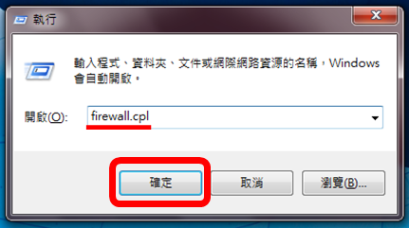
- 按確定後即轉跳至防火牆頁面，如您看到頁面為紅色即表示您尚未開啟，請按
「使用建議的設定」，來開啟防火牆；如您看到的頁面為綠色請跳過此步看下一步
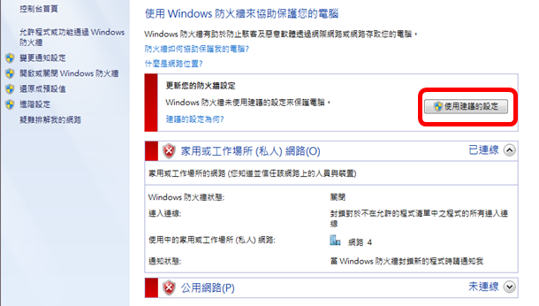
- 如您看到頁面為綠色即表示您已開啟防火牆，請按左方「進階設定」
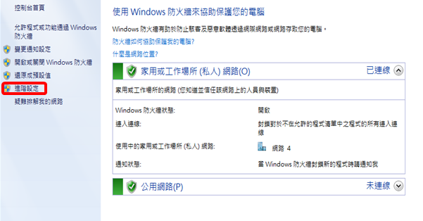
- 按下「進階設定」後即會轉跳至下方頁面，請按左方「輸入規則」
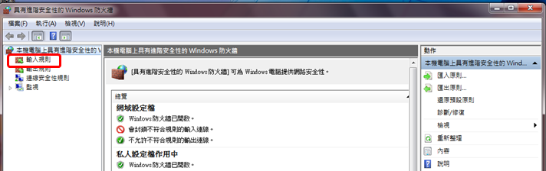
- 按「輸入規則」後，請至右方按下「新增規則」
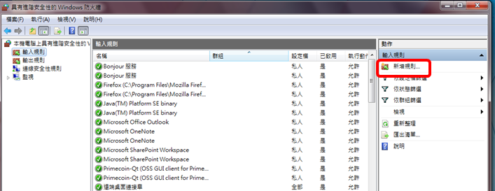

- 按下「新增規則」後即會出現此畫面，請至「規則類型」點選「連接埠」
(請先不要按下一步)
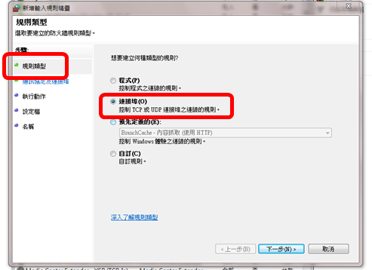
- 換至「通訊協定及連接埠」，先點選上方「TCP」，再點選下方「特定本機連接埠」並輸入「445,139」，最後點選下一步
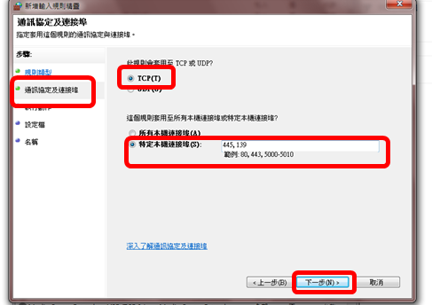

- 出現本頁後，請選擇「封鎖連線」並按下一步
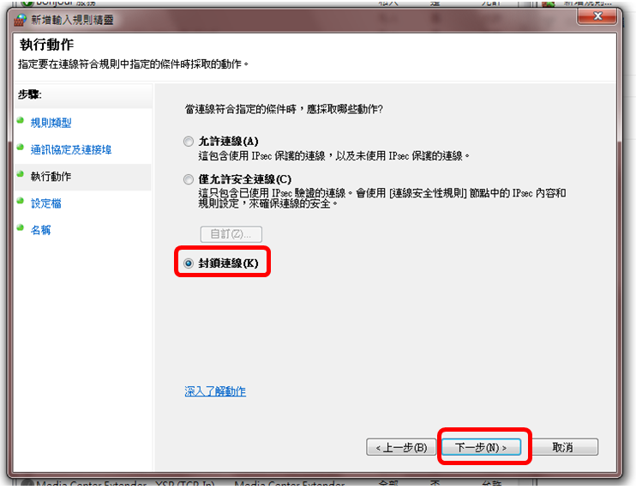
- 勾選套用所有規則後，請按下一步
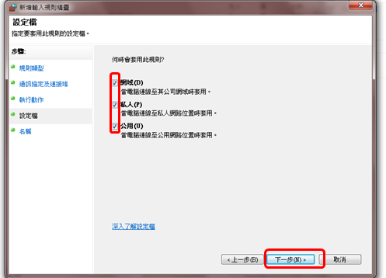

- 隨意命名後，請按完成
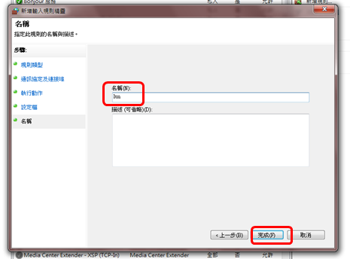
- 接下來請重複上述步驟至 第7步 ，這次選擇「UDP」，再點選下方「特定本機接 埠」並輸入「139,445」，之後點選下一步
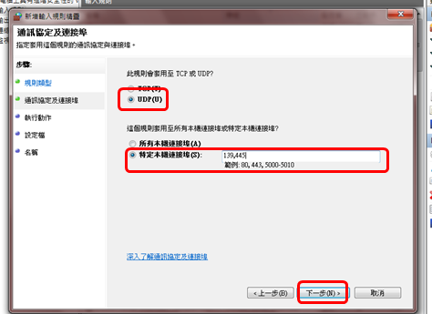
- 接下來請重複 第8到10步即完成

步驟三 修補漏洞 :
- 確定自己電腦的版本:
請至桌面找到「電腦」(或是本機)，點右鍵後找到「內容」並點選
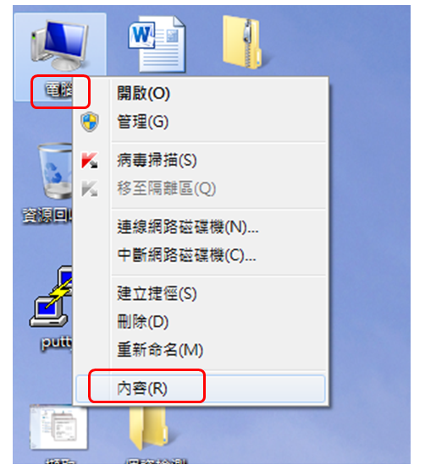
- 點選「內容」後即可看到此畫面，可查看電腦的版本
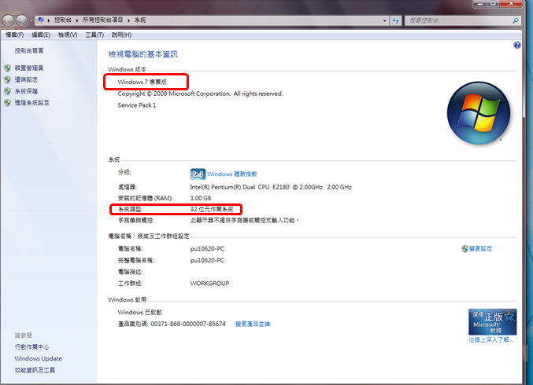

3.下載系統更新檔(請依照您電腦對應的版本下載)
◎如果您的版本為Win7請依下面步驟確定電腦已自動更新
Step1. 點選開始，並找到控制台

Step2. 點選控制台後，即可看到此頁面，並點選「Windows Update」
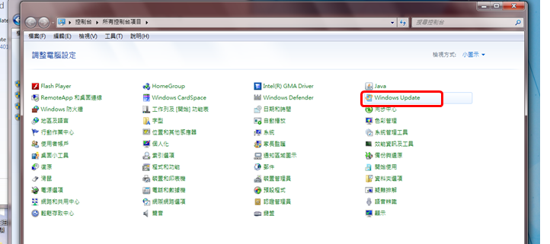

Step3. 點開後如看到下方畫面及代表您的系統為最新版本，如果不是最新版本，請接續往下至第四步驟以完成更新動作

Step4. 下載修補更新檔
Windows 7 :
Windows 7 64-bit 下載：win7_x64_kb4019264
Windows 7 32-bit 下載：win7_x86_kb4019264
Windows 8 :
Windows 8 64-bit 下載： win8_x64-rt-kb4012598
Windows 8 32-bit 下載： win8_x86-rt-kb4012598
Windows 8 .1:
Windows 8.1 64-bit 下載: win8.1_x64_kb4019215
Windows 8.1 32-bit 下載: win8.1_x86_kb4019215
Windows XP:
Windows XP 32-bit 下載：winXP_x86_kb4012598
Windows 2003:
Windows 2003 64-bit 下載：winServer2003_x64-kb4012598
Windows 2003 32-bit 下載：winServer2003_x86-kb4012598
Windows Vista:
Windows Vista 64-bit 下載：winVista_x64-kb4012598
Windows Vista 32-bit 下載：winVista_x86-kb4012598

